TVPAR, [Acta de Protección para Víctimas de Tráfico](http://www.state.gov/j/tip/laws/), que concede el asilo político especial a víctimas de violencia menores de 18 años. El TVPRA data del año 2002, cuando el Acta original de Protección de Víctimas del Tráfico (TVPA) fue hecha ley. En 2008 fue reautorizada por el Senado y en la Cámara de Representantes. El president George W. Bush la firmó en ley. En febrero de 2013, el Congreso la reautorizó como una enmienda al Acta de Violencia contra las Mujeres para proteger a los niños no acompañados a través del asilo político, la visa especial para los jóvenes, visa T para víctimas de tráfico y [visa U](http://www.laopinion.com/tema/visa-u)para víctimas de crímenes. Los requisitos para calificar bajo las protecciones del TVPRA son que **el solicitante sea un menor no acompañado, sin padres o*guardián legal en Estados Unidos, o que uno de ellos no esté disponible****. Debe tener menos de 18 años.*

***Se aplica para niños que entran solos o con alguno de sus padres y tienen a un familiar aquí en el país, no importa si es indocumentado, solo que esté dispuesto a reclamarlos”, detalla.***

**El asilo especial para menores centroamericanos que huyen de la violencia**

La renovación del Acta de Protección para Víctimas de Tráfico ha permitido que muchos casos de menores centroamericanos víctimas de la violencia ganen el asilo.

***POR:***[ARACELI MARTÍNEZ ORTEGA](http://www.laopinion.com/author/araceli-martinez/)01 FEBRERO 2016

Durante cinco años Tomás Donaldo Panjo Morales, un indígena guatemalteco, fue víctima a diario de los pandilleros conocidos como mareros ([Mara Salvatrucha](http://www.laopinion.com/tema/mara-salvatrucha)) en su aldea del departamento de Quiché en Guatemala.

“Me esperaban afuera de la escuela, nos trataban de reclutar diciéndonos que la escuela era muy aburrida. **Cuando me negaba, me decían que me iban a matar, me amenázaban**. Me quitaban la mochila, los cuadernos, el dinero que trajera, me golpearon más de una vez. La última vez me dieron con una botella en la cabeza, me dejaron sangrando. Eran como 10, 15 mareros”, cuenta.

La historia de Panjo Morales es la de miles de menores centroamericanos que se han visto obligados en los últimos años a dejar su país, atemorizados de perder su vida a manos de las pandillas pero también **huyen de la lacerante pobreza, otros de la violencia doméstica**. Algunos sólo quieren reunirse con su familia en Estados Unidos, de la que han estado separados por años o décadas.

En los últimos cuatro años se ha disparado el número de [solicitudes de asilo por parte de menores de edad](http://www.laopinion.com/tema/ninos-migrantes) y jóvenes centroamericanos que citan la violencia de las maras como la razón del pedido de refugio en este país. Muchos consiguen este alivio migratorio.

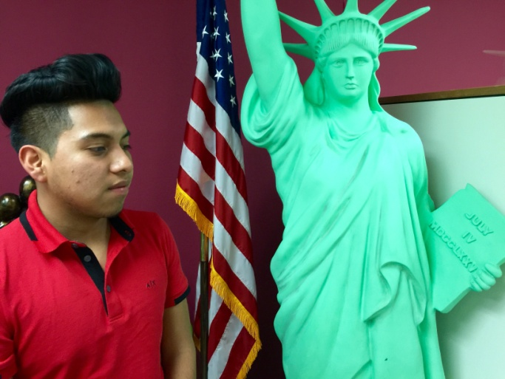Tomás Donaldo Panjo Morales, un menor indígena de Guatemala, logra el asilo político luego de huir de la violencia de las maras en su aldea. Su sueño es convertirse un día en médico pediatra. (Araceli Martínez/La Opinión).

Amenazas a su familia

Llegó un día que Panjo Morales ya no aguantó más.

“Me amenazaron con matar a mi mamá y a mi hermanita. Ellos tienen el poder, controlan la aldea. Así que el 3 de marzo de 2013, cuando tenía 16 años salí con un tío rumbo a Estados Unidos. A mi tío, Migración lo agarró cuando íbamos a bordo de un autobús en México y lo deportaron”, expone.

Al cruzar a Estados Unidos, los coyotes lo abandonaron a él y un grupo de inmigrantes en Arizona.

“Cuando Migración me agarró, yo le dije que salí de Guatemala porque mi vida estaba en peligro, que me querían matar. No me creyeron. Hubo un oficial que me dijo que todos los inmigrantes éramos ladrones y delincuentes. **Pasé 25 días en un albergue hasta que contactaron a mi papá que vive aquí en Los Ángeles y él me recogió y me llevó a su casa**”, dice.

En 2014, Tomás Donaldo Panjo Morales obtuvo el asilo político.

“Me dijeron que era el primero de una aldea indígena de Guatemala al que se lo daban. **Yo me sentí feliz, protegido por primera vez en mi vida**. Si no me hubieran dado el asilo político, es muy probable que hoy estaría muerte”, dice.

Panjo Morales tiene ahora 19 años y estudia la secundaria. Vive con su padre, quien trabaja en una fábrica de pantalones.

“Quiero estudiar, llegar a ser un médico pediatra, ayudar a los inmigrantes y mi meta es traer a mi madre y mi hermana para que estén seguras aquí y la familia pueda reunirse de nuevo”, comenta ilusionado, feliz.

Ley de protección

El abogado en migración Alex Gálvez, que llevó el caso de Panjo Morales, dice que él se benefició del programa conocido por sus siglas TVPAR, [Acta de Protección para Víctimas de Tráfico](http://www.state.gov/j/tip/laws/), que concede el asilo político especial a víctimas de violencia menores de 18 años.

Centros de detención a lo largo del país albergan a niños y jóvenes migrantes, en espera de respuesta sobre su asilo o deportación.

“Se aplica para niños que entran solos o con alguno de sus padres y tienen a un familiar aquí en el país, no importa si es indocumentado, solo que esté dispuesto a reclamarlos”, detalla.

Y agrega que cuando el joven tiene más de 18 años, ya cae dentro del proceso de asilo normal que se sigue para los adultos y que puede tomar más tiempo.

“Panjo Morales tuvo un buen caso porque además fue víctima de discriminación por ser indígena”, explica el expert.

En cifras

El TVPRA data del año 2002, cuando el Acta original de Protección de Víctimas del Tráfico (TVPA) fue hecha ley. En 2008 fue reautorizada por el Senado y en la Cámara de Representantes. El president George W. Bush la firmó en ley. En febrero de 2013, el Congreso la reautorizó como una enmienda al Acta de Violencia contra las Mujeres para proteger a los niños no acompañados a través del asilo político, la visa especial para los jóvenes, visa T para víctimas de tráfico y [visa U](http://www.laopinion.com/tema/visa-u)para víctimas de crímenes.

Los requisitos para calificar bajo las protecciones del TVPRA son que **el solicitante sea un menor no acompañado, sin padres o guardián legal en Estados Unidos, o que uno de ellos no esté disponible**. Debe tener menos de 18 años.

Según la Universidad Syracuse con base en datos solicitados a través del Acta de la Libertad de Información al gobierno federal, entre el 1 de octubre de 2013 y el 31 de diciembre de 2015 se presentaron **86,470 casos de menores no acompañados principalmente de El Salvador, Honduras y Guatemala**. Un total de 52,436 de esos están pendientes y a 13,562 se les ordenó la deportación porque no se presentaron a la corte, 2,248 se fueron por voluntad propia.

En tanto a 17,077 se les dio un alivio formal e informal que va desde la congelación del caso, lo que impide su deportación, hasta el asilo.

Alex Gálvez, un abogado experto en migración, estima que un 33% de todos los casos presentados tuvieron resolución favorable como fue el asilo para los menores y el estatus de Joven Especial Inmigrante.

Asilo a criterio del juez

El abogado Gálvez dice que un niño que huye de la violencia y sale de emergencia de su país no tiene tiempo de traer consigo pruebas o evidencias de las amenazas o golpes que sufrió.

“Muchas veces no hay comprobantes de denuncias porque sencillamente tienen miedo de reportar a la policía”, explica.

La decisión de darles el asilo bajo el TVPRA a los menores **depende entonces de un buen testimonio.**

“Después de escucharlos, queda a criterio de un juez o agente de migración darles el asilo.**Recordemos que los niños no mienten, siempre dicen la verdad**. Y se nota luego cuando un niño habla con la verdad”, indica. Y añade que por eso es fundamental que los menores tengan un abogado que los represente.

Gálvez ha ganado alrededor de 20 casos de asilo para menores bajo estas circunstancias.

“En promedio, desde que un menor es arrestado por Migración puede tardarse entre ocho meses a un año y medio ganar el caso de asilo bajo TVPRA. Y después de la primera audiencia, se puede tomar entre 4 y 6 meses”, puntualiza.

‘Violaron a mi mama y una de mis hermanitas’

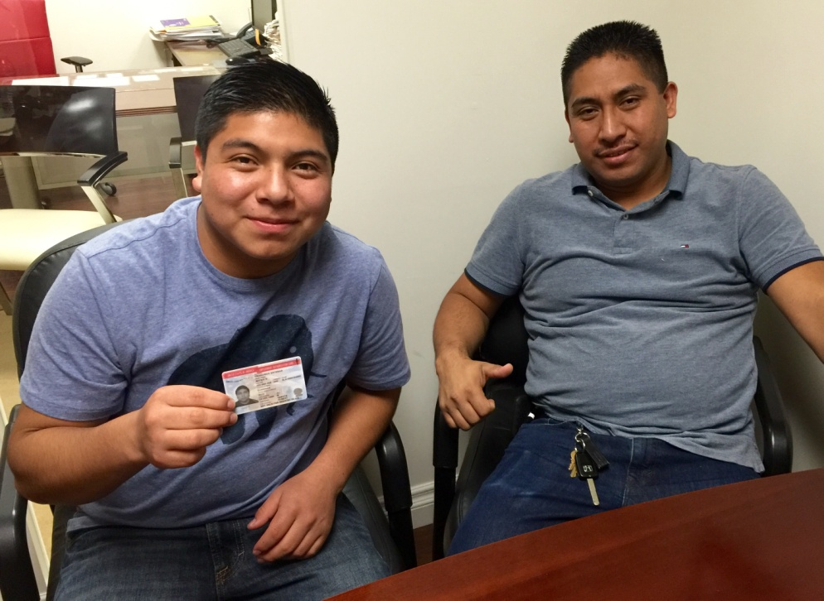

Mateo Nicolás Francisco Estebán ya tiene asilo político tras huir de la violencia que ejercía la pandilla de Las Maras en Guatemala. Su primo Nicolás Mateo fue su patrocinador. (Araceli Martinez/La Opinión).

A los 16 años, Mateo Nicolás Francisco Esteban salió de Guatemala. Era principios de julio del año pasado.

“Los pandilleros me tenían todo lleno de miedo. Me pedían cuotas mensuales, me pegaban, me correteaban. **Lo peor vino cuando entraron a mi casa y violaron a mi mamá y a una de mis hermanitas**”, cuenta Francisco Esteban, a quien se le dificulta expresarse en español porque habla dialecto maya.

Le tomó un mes llegar a Estados Unidos. En Nogales, agentes migratorios lo arrestaron y lo entregaron a una casa de menores. Su primo Nicolás Mateo Mathew quien vive en Los Ángeles y es ciudadano estadounidense, aceptó ser su patrocinador y las autoridades de Migración se lo entregaron. “Decidí ayudarlo porque es mi primo, y no quería que siguiera poniendo en riesgo su vida allá en Guatemala. Lo traje a vivir a mi departamento”, explica el primo Nicolás Mateo Mathew.

“En cuatro meses me llegó el asilo político y un permiso de trabajo. Me siento feliz, **es como un sueño hecho realidad**”, comenta Francisco Esteban con una sonrisa de oreja a oreja. Al salir de la secundaria, el muchacho se va a su empleo que tiene por las tardes en la limpieza de una tienda.

Antonio Pedro Miguel de 19 años llegó de Guatemala en 2013. También huía de la violencia de la pandilla de las maras. En su país dejó a sus padres y siete hermanos. El año pasado le dieron el asilo político, luego de que un hermano que vive en Los Ángeles le dio techo.

“Es muy dura la vida en Guatemala. Los mareros lo controlan todo. Le dan dinero a la policía, a los alcaldes, no respetan a la gente. A mi los pandilleros me pegaban todo el tiempo. Ya no pude más y decidí venirme”, cuenta Pedro, quien muestra orgulloso su permiso de trabajo que le permite laborar como ayudante de cortador en una fábrica de ropa. También estudia inglés y computación. “Me siento feliz, contento. Creo que me gustaría un día ser mecánico, tener mi propio taller”, dice con timidez el muchacho para luego dibujar una amplia sonrisa.

El abogado Gálvez dice que aunque las solicitudes de asilo para los menores no acompañados centroamericanos que han sido víctimas de violencia han tenido éxito, **muchos otros menores de 8 o 10 años por falta de representación legal han sido deportados.**

Precisa que lo que cuenta para calificar para el asilo bajo el programa TVPRA es que el menor haya entrado antes de los 18 años, no importa que la solicitud la inicie después de esa edad.

“Los mayores de 18 años víctimas de violencia en Centroamérica pueden solicitar el asilo pero ya entran como adultos y no caen dentro del programa para menores que suele ser más rápido”, aclara.

Lo mejor de todo, explica Gálvez que los menores que obtiene el asilo a través del TVPRA, al año de recibirlo, pueden solicitar su residencia.

Principio del formulario